На каждом шаге можно посмотреть, как  работает запрос примера. Для этого нужно скопировать его код в окно для ввода и нажать на черную кнопку **Запустить код** (не отправляя на проверку). Те запросы, которые уже проверены, можно не удалять, а просто закомментировать, используя /* и */.

**Вставка записи в таблицу**

Для занесения новой записи в таблицу используется SQL запрос, в котором указывается в какую таблицу, в какие поля заносить новые значения. Структура запроса:

* ключевые слова INSERT INTO;
* имя таблицы, в которую добавляется запись;
* открывающая круглая скобка «(»;
* список полей через запятую, в которые следует занести новые данные;
* закрывающая скобка «)»;
* ключевое слово VALUES;
* открывающая круглая скобка «(»;
* список значений через запятую, которые заносятся в соответствующие поля, при этом текстовые значения заключаются в кавычки, числовые значения записываются без кавычек, в качестве разделителя целой и дробной части используется точка;
* закрывающая скобка «)».

**Пример.** В **таблицу**, состоящую из двух столбцов добавим новую строку, при этом в **поле1** заносится**значение1**,  в **поле2** - **значение2**.

INSERT INTO таблица(поле1, поле2) VALUES (значение1, значение2)

В результате выполнения запроса новая запись заносится в конец обновляемой таблицы.

При составлении списка полей и списка значений необходимо учитывать следующее:

1. количество полей и количество значений в списках должны совпадать;
2. должно существовать прямое соответствие между позицией одного и того же элемента в обоих списках, поэтому первый элемент списка значений должен относиться к первому столбцу в списке столбцов, второй – ко второму столбцу и т.д.;
3. типы данных элементов в списке значений должны быть совместимы с типами данных соответствующих столбцов таблицы ( целое число можно занести в поле типа DECIMAL, обратная операция - недопустима);
4. новые значения нельзя добавлять в поля, описанные как PRIMARY KEY AUTO_INCREMENT;
5. рекомендуется заполнять все поля записи, если же поле пропущено, значение этого поля зависит от установленных по умолчанию значений, если значения не установлены - на данной платформе вставляется пустое значение (**NULL**).

**Пример**

Вставим новую запись в таблицу **genre**, созданную на предыдущем шаге ( в первых двух строках показана структура таблицы, далее - ее содержимое):

|  |  |
| --- | --- |
| **genre_id** | **name_genre** |
| **INT PRIMARY KEY AUTO_INCREMENT** | **VARCHAR(30)** |
| 1 | Роман |

*Запрос:*

INSERT INTO genre (name_genre) VALUES ('Роман');

Заносится только значение поля **name_genre**, значение ключевого поля формируется автоматически.

*Результат*:  в таблицу будет вставлена новая строка, после запуска запроса на платформе **stepik**, имеем:

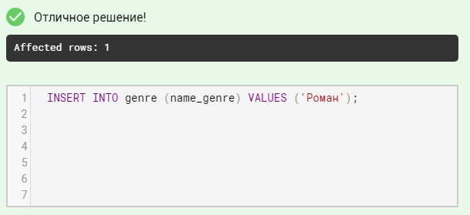

Чтобы увидеть как именно выглядит таблица**genre**, можно добавить SQL запрос, который выберет все записи из таблицы:

SELECT * FROM genre;

*Результат:*

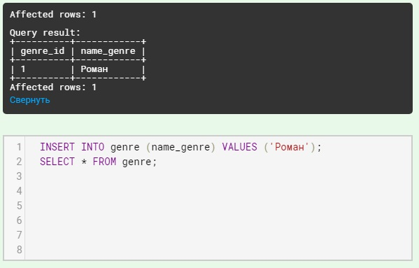

**Задание**

Занесите новую строку в таблицу**book** (текстовые значения (тип **VARCHAR**) заключать либо в двойные, либо в одинарные кавычки):

|  |  |  |  |  |
| --- | --- | --- | --- | --- |
| **book_id** | **title** | **author** | **price** | **amount** |
| INT PRIMARY KEY AUTO_INCREMENT | VARCHAR(50) | VARCHAR(30) | DECIMAL(8,2) | INT |
| 1 | Мастер и Маргарита | Булгаков М.А. | 670.99 | 3 |

**Рекомендация:** текстовые поля копируйте из таблицы, представленной в задании, и вставляйте в запрос во избежание ошибок...

*Результат:*

Affected rows: 1

Query result:

+---------+--------------------+---------------+--------+--------+

| book_id | title | author | price | amount |

+---------+--------------------+---------------+--------+--------+

| 1 | Мастер и Маргарита | Булгаков М.А. | 670.99 | 3 |

+---------+--------------------+---------------+--------+--------+